前 言

本制度属于支撑类管理制度。
本制度由科技创新部提出。
本制度由科技创新部负责解释。

西飞民机项目供应商交付物料清单的编制管理标准

1 范围

本管理标准规定了西飞民机项目供应商交付物料清单的编制和管理要求。
本管理标准适用于西飞民机项目。
本管理标准依据GLC140509和CB0700-014的要求编制。

2 规范性引用文件

下列文件对于本文件的应用是必不可少的。凡是注日期或（和）版次的引用文件，仅注日期或（和）版次的版本适用于本文件。凡是不注日期或（和）版次的引用文件，其最新版本（包括所有的修改单）适用于本文件。
CB0700-014 机体结构供应商交付物料清单编制要求
CG0700-004 供应商技术协调管理要求
GLC140509 制造物料清单（MBOM）编制管理程序
GLC231008 质量记录管理程序

3 表格

3.1 规定表格
无
3.2 引用表格
无

4 术语和定义

4.1 供应商交付物料清单（简称供应商BBOM）
供应商BBOM是将飞机制造过程中实物信息和质量信息抽取，形成的针对每个交付产品/工作包的产品实物BOM清单。
4.2 交付单位
向西飞民机交付产品的装配生产单位。

5 规定

5.1 编制原则
5.1.1 BBOM应覆盖零组件、标准件、成品的可追溯记录。
5.1.2 BBOM内容包含产品信息、生产信息和质量信息。
5.1.3 每份供应商产品交付规范应编制一份对应的BBOM，且要细化到零组件，并进行工作包内制造完整性检查、分析。
5.2 编制要求
5.2.1 交付单位依据西飞民机发放的最终版SPSBOM、产品图样、设计技术文件，以及供应商交付产品制造过程的纪实信息，补充附录A中所列的项目内容，形成供应商BBOM。其中“层次”、“件号”、“名称”、“版次”和“单装数量”应与最终版SPSBOM保持一致。
5.2.2 BBOM编号规则如下所示：

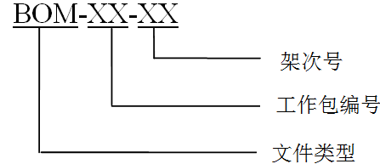
示例：

a) “BBOM-CA-Y21-5340-10-10102”表示MA700飞机架次为10102的中机身工作包的BBOM；
b) “BBOM-Y7III-0300-0-C001”表示MA60飞机架次为C001的机身中段工作包的BBOM。
5.2.3 对于不合格品审理单附带的特制件，应在对应的零件后的“拒收单、特制件号”栏填写不合格品审理单编号及特制件编号。
5.2.4 编制BBOM过程存在疑义时，按CG0700-004文件要求完成疑义项的技术协调。
5.2.5 为方便BBOM的编制，在表格TA0700-010中增加“分工路线”栏，由交付单位负责填写，但最终提交给西飞民机的BBOM不应包含“分工路线”栏。
5.2.6 交付单位编制包含“序号，层次，件号，名称，单装数量，时控件，机载设备，分工路线”的BBOM，并将其传递给零组件使用单位及供应单位。交付单位在收到使用单位及供应单位填写的相关信息后，负责汇总整理BBOM，并按西飞民机提供的SPSBOM对BBOM进行完整性检查、分析。
5.2.7 零组件使用单位负责填写所使用零组件的“版次、装机版次、不合格品单号、特制件号，备注，合格证号，合格证日期”栏，并将其传递给零组件供应单位。其中仅由使用单位提出的不合格品审理单及相关的特制件号及由使用单位装机的特制件号及相关的不合格品审理单由使用单位负责填写。
5.2.8 零组件供应单位按使用单位填写的合格证号，负责填写所供应零组件的“代料单号，不合格品单号、特制件号，重量超差单号”栏。其中仅由供应单位提出的不合格品审理单及相关的特制件号由供应单位负责填写。
5.3 审批要求
供应商BBOM的签署流程：编制→校对→审核→批准。其中，交付单

位工艺员负责编制及校对，交付单位技术室主任负责审核，交付单位技术副厂长负责批准。
5.4 BBOM上传至MAGIC平台要求
5.4.1 产品交付发运后的30个日历日内，应将审签完的BBOM电子文档提交至MAGIC平台。
5.4.2 对于接收到构建BBOM的项目指令的产品/工作包，按项目指令要求的时间将审签完的BBOM电子文档提交至MAGIC平台。
5.5 更改要求
供应商BBOM的任何更改均采用换版的形式进行，原版版次为A，升版按A→B→C……AA→AB→……顺序递增。

6 标准图例说明

无

7 记录控制

7.1 相关记录的填写和维护按程序文件GLC231008要求执行。

附录A
（规范性）
供应商BBOM内容表样及填表说明
供应商交付物料清单

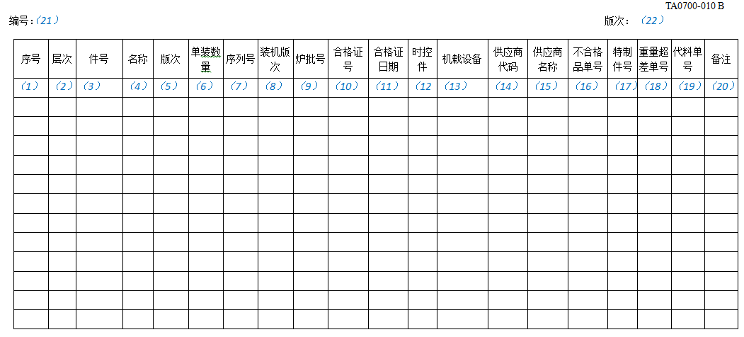

填写说明
（1）顺序号
（2）两位数的数字代码，用来表明一个部件（或工作包）的产品结构层次。BBOM产品层次结构应与 SPSBOM 相同。
（3）指零/组件号，对组件逐级分解直到零件。
（4）指零/组件名称。
（5）指零/组件理论装机版次。
（6）指每一个下级装配件要求的该零/组件的数量。
（7）指机载系统/设备系列号。
（8）指装机零/组件的实际版次，标准件可不填版次。
（9）指标准件的炉批号。
（10）指装机零/组件合格证号。
（11）指合格证日期。
（12）是时控件填写“时控件”，不是时控件不填写。
（13）是机载设备填写“设备”，不是机载设备不填写。
（14）指机载产品生产厂家的集团编码。
（15）指机载产品生产厂家的全称。
（16）指不合格品审理单号。
（17）不合格品审理单附带的特制件号。
（18）指重量超差单编号。
（19）指代料单编号。
（20）填写“未完工项”等特殊情况。
（21）按5.2.2项要求填写编号。
（22）按5.5项要求填写版次。

